EXERCICIS PAYBACK/VAN i TIR

Exercici 1)
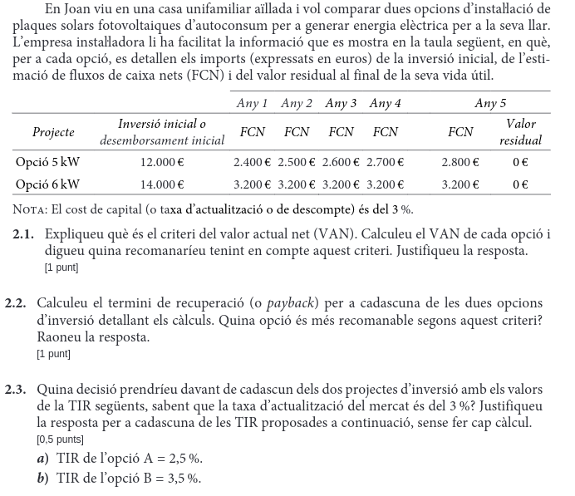
Solució: https://examenselectivitat.cat/selectivitat/Economia%20de%20l'empresa/pdf/2021/Juny/Enunciat

Exercici 2)
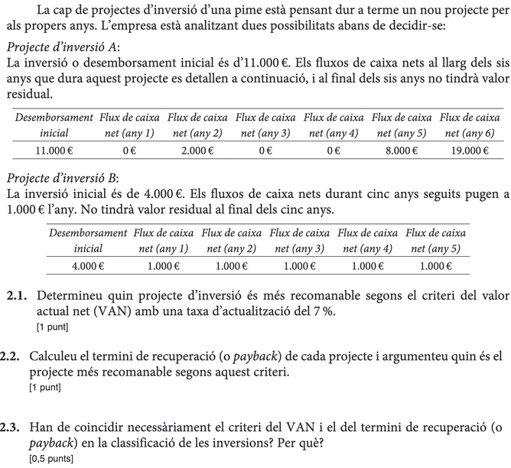
Solució: https://examenselectivitat.cat/selectivitat/Economia%20de%20l'empresa/pdf/2020/Juny/Enunciat

Exercici 3)
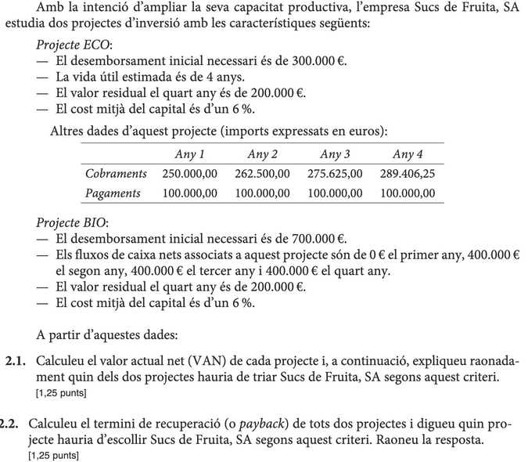
Solució: https://examenselectivitat.cat/selectivitat/Economia%20de%20l'empresa/pdf/2020/Setembre/Enunciat

Exercici 4)
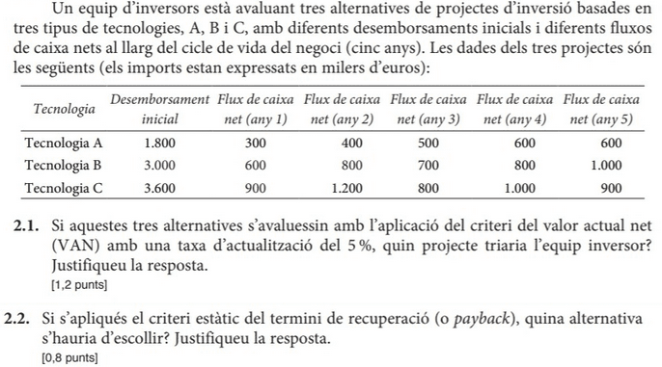
Solució: https://examenselectivitat.cat/selectivitat/Economia%20de%20l'empresa/pdf/2019/Juny/Enunciat

Exercici 5)
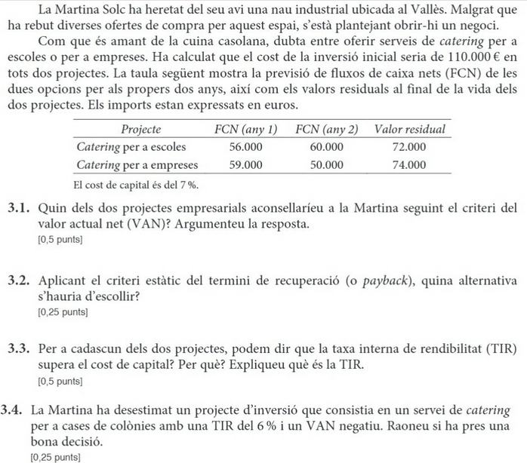
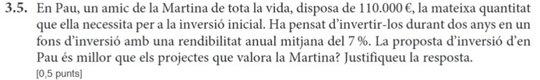
Solució: https://examenselectivitat.cat/selectivitat/Economia%20de%20l'empresa/pdf/2018/Juny/Enunciat

Exercici 6)
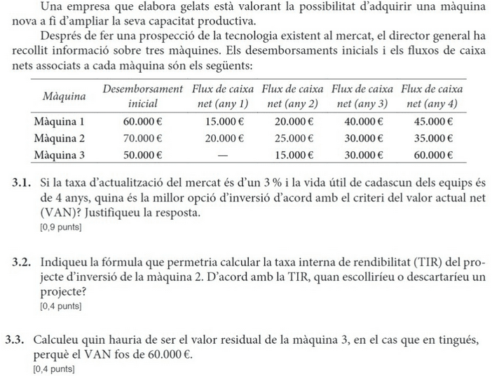
Solució: https://examenselectivitat.cat/selectivitat/Economia%20de%20l'empresa/pdf/2018/Setembre/Enunciat

